《你别问这是为什么》活动设计
科目版本 | 小学语文 西南师大版 二年级下册
章 节 | 第三单元
课 名 | 你别问这是为什么
学习目标 | 1.学会读7个生字，学会写8个生字。运用学过的归类识字方法，写好半包围的“这”“赶”“选”字，上下结构的“卖”“留”“盒”字；自主练写“给”“页”。要求书写规范、端正、整洁。  2. 正确、流利、有感情地朗读课文，初步体会现代诗歌的形式。  3.随文识“挡”字，通过“挡”的动作，感知主人公纯洁、善良的美好心灵。
具体环节设计
教学环节 | 内 容
1. 教师上课
1.1导入新课 | 读书是幸福的，它让我们受益匪浅。相信大家对《卖火柴的小女孩》这篇童话故事都不陌生。有一个小朋友，她不只认认真真读了《卖火柴的小女孩》，还把自身的感受写成了一首诗，今天我们就一起来欣赏一下刘倩倩小朋友自己写的诗《你别问这是为什么》。
1.2学习生字 | 读一读  - 借助拼音，自由朗读课文。注意读准字音，读通句子。  - 拼读生字。  - 生字带拼音读，不带拼音读。  - 读词组。  - 打乱生字，游戏开火车，检查识字情况。
蛋 糕 一盒 一页 卖火柴
枕 头 选 出 挡风雪
1.3随文识字  1.4感悟真情 | (1)数一数这首诗歌共有几个小节？  (2)学习第1小节，早上我留下了什么？蛋糕  蛋糕扩词：凉糕、米糕、白糕、雪糕。  (3)学习第2小节，回答：中午，我做了什么？棉衣  (4)学习第3节，下午，我做了什么？歌片  一盒还可以用来形容什么？  一盒牛奶、一盒火柴、一盒药片。  找出一盒歌片的另外一种表达：一页歌片。  读一读“页”字的同音字。  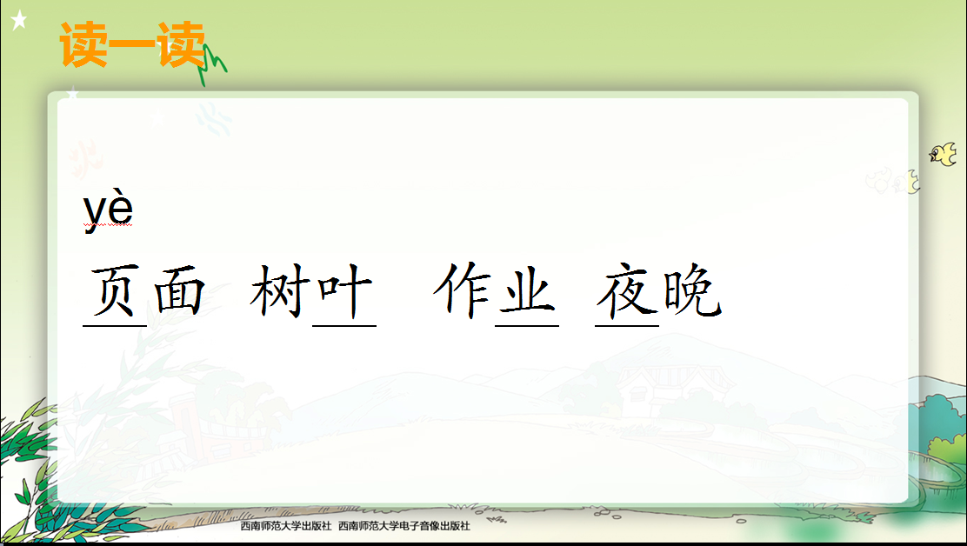  (5)朗读第4小节，写好“赶”“这”“选”字，并做相应评价。  学习“赶”字，组词。  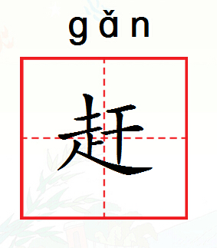  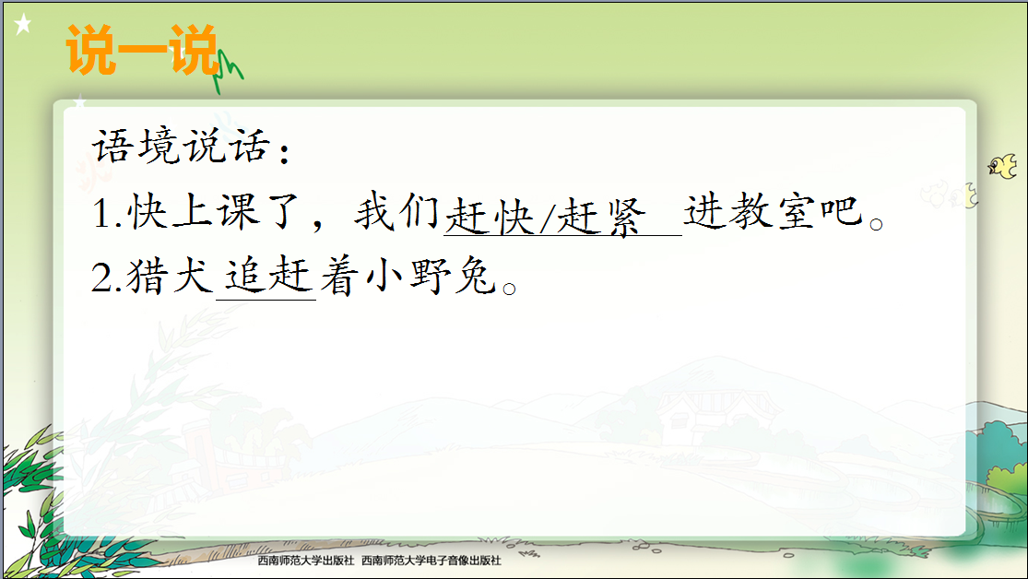  “赶”字根据语境说话。  出示“这”“选”字，观察半包围字的特点。  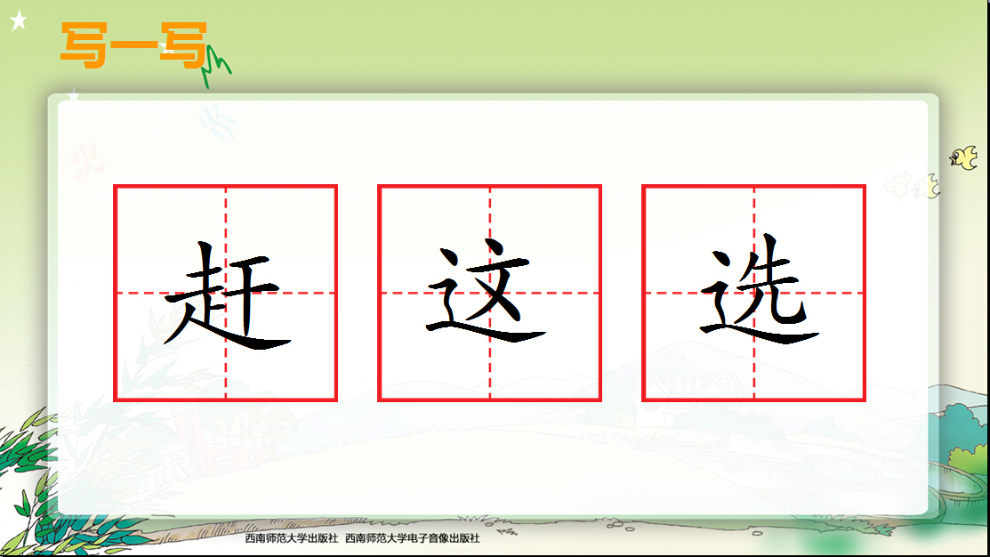  总结半包围字的书写规律。  唱半包围字的儿歌，强化半包围字的书写规律的掌握。  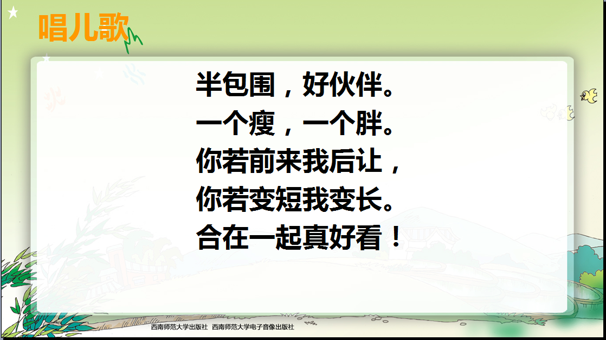  指导“赶”字的书写。  学生书写这三个字。（提醒“这”“选”的书写顺序）  评价学生书写。  （6）仿写  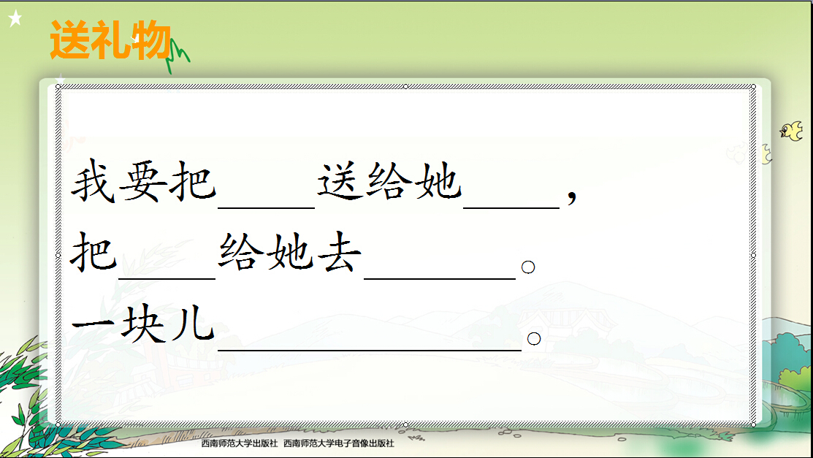  结语:一首小诗，写出了作者对卖火柴的小女孩的无限同情、爱护。作者把蛋糕、棉衣、歌片送给卖火柴的小女孩，是个富有爱心的孩子。
2. 学生自学
2.1跟我学 | (1)读：读准轻声、前后鼻音的字，读通句子，读出诗歌节与节之间的间隔；读“盒”的同音字。  (2)写：  掌握半包围字的写法，能正确书写课文中的生字。  归类“盒”“卖”“留” 三字，复习上下结构字的写法。  书写上下结构的字的时候注意：上小下大，或上大下小，上下相等。  “给”字的书写。  书写左右结构的字的时候注意：左窄右宽、或左宽右窄、或左右相当。  学写“页”字，注意独体字的书写。  (3)想：从“挡”字的学习中感悟诗歌的美好感情。
2.2学生练习 | 一、 找出下列词语的拼音朋友，用“＿＿”把它们画出来。  蛋糕（dàn ɡōu dàn gāo） 枕头（zhěn tou zhěn tóu）  选出（xuǎn chū xiǎn chu） 弄破（lònɡ pò nònɡ pò）  二、生字小魔术。  旦 （胆）（胆小） 羔（ ） （ ）  合 （ ）（ ） 当（ ） （ ）  三、精彩回放。  我要把蛋糕送给她吃，  把棉衣给她去挡风雪，  一块唱那美丽的歌。  1.回忆课文，想一想“我”送给她的礼物有 、 、 。  2.“她”指的是 。  3.写一句话“夸夸”我： 。
2.2学生练习 | 答案  一、找出下列词语的拼音朋友，用“＿＿”把它们画出来。  蛋糕（dàn ɡāo） 枕头（zhěn tou）  选出（xuǎn chū） 弄破（nònɡ pò）  二、生字小魔术。  羔（糕 ）（蛋糕 ） 合 （盒 ）（盒子） 当（ 挡 ）（挡住）  三、精彩回放。  1．蛋糕、棉衣、歌片。  2. 卖火柴的小女孩。  3．略。
3．拓展资源
3.1活动脚本
3.2参考教案
3.3常见问题 | 如何指导低段学生朗读现代诗歌？  现代诗歌短小精悍，从读准字音开始，读懂字面的意思，在此基础上，指导学生注意重音、停连、节奏等。教师在鼓励学生个性朗读的同时，适当地让学生明白所学诗歌的情感基调，能够更好地朗读。

